山西大学计算机与信息技术学院
实验报告
姓 名 | 王蓉佳 |  | 学 号 | 202101004230 | 专业班级 | 大数据二班
课程名称 | 中文信息处理 |  |  |  |  | 实验日期 | 2023.3.24
成 绩 |  |  | 指导教师 | 谭老师 |  | 批改日期
实验名称 |  | 基于HMM词性标注（2）
- 实验目的
实现基于HMM的词性标注
- 实验环境
Win10 Conda python3.9，jieba 0.42.1，
- 实验原理
Veterbi算法：取概率最大的路径输出

- 实验内容
任务1：利用Viterbi算法，实现基于HMM的词性标注程序。
任务2：编写评价程序，计算HMM在测试集上的词性标注准确率。
- 实验结果
附部分标注结果如下，具体标注文件附于程序文件中
下图为在训练集上进行词性标注的结果
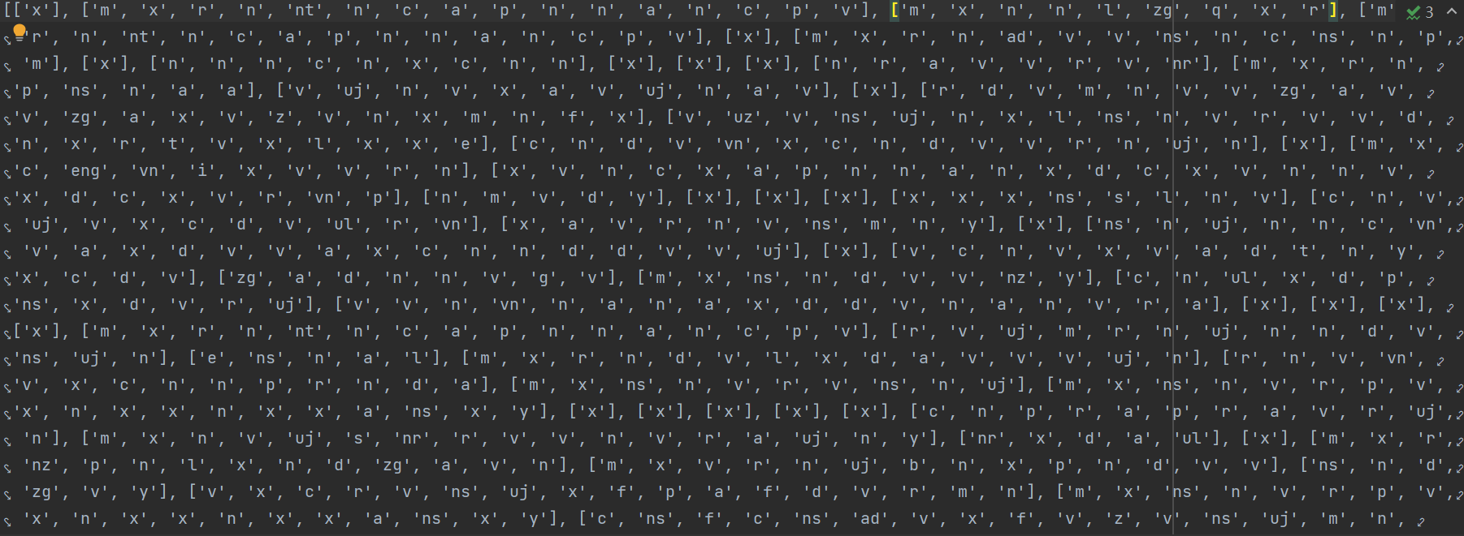
测试集上评价结果：
Acc=0.9896855187206258

- 主要算法描述
（说明：可以用伪代码或者流程图描述算法，注意不要粘帖程序代码)

Veterbi算法流程图描述：
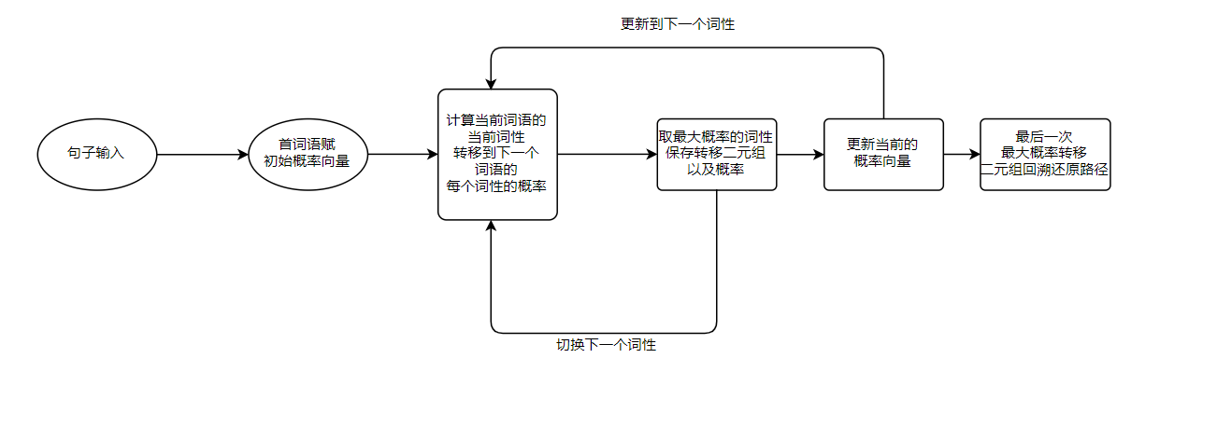

- 总结与收获
  - 因为是从训练集上计算的发射概率、转移概率、初始概率，在测试集上进行词性标注的过程中出现某词不存在于已计算的结果中，发生报错。解决方法：使用try…except语句跳过“非法”语句，并进行输出和保存（共两句话，保存于skip文件中）
  - 学会如何实现Veterbi算法
  - 评价结果准确率较高，经查找资料发现，jieba内部算法也由HMM+Veterbi以及一些其他增加标注准确性的方法进行词性标注。所以实验结果准确性较高。
注：表格空间不够可自行加页.

